新北区林燕群“雁行”卓越班主任成长营活动简报

（第17期）
【一、活动通知】（附：区网网址及截图）
网址：http://www.xbjyfw.cn/html/article6683054.html

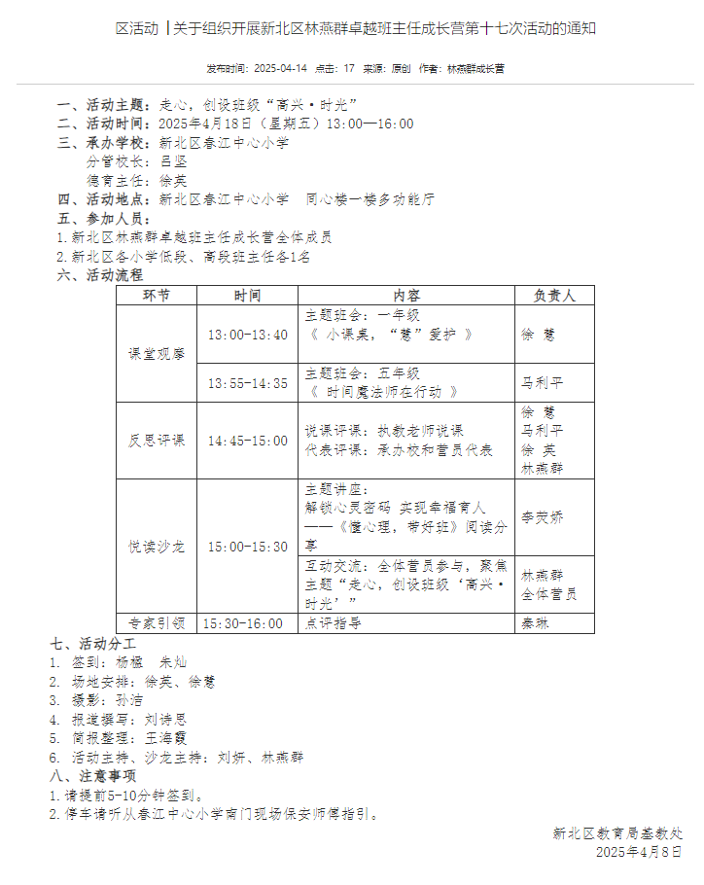
新北区林燕群“雁行”卓越班主任成长营活动方案（十七）
一、活动主题：走心，创设班级“高兴·时光”
二、活动时间：2025年4月18日（星期五）13:00—16:00
三、承办学校：新北区春江中心小学
分管校长：吕坚
德育主任：徐英
四、活动地点：新北区春江中心小学 同心楼一楼多功能厅
五、参加人员：
1.新北区林燕群卓越班主任成长营全体成员
2.新北区各小学低段、高段班主任各1名
六、活动流程
环节 | 时间 | 内容 | 负责人
课堂观摩 | 13:00-13:40 | 主题班会：一年级  《 小课桌，“慧”爱护 》 | 徐 慧
课堂观摩 | 13:55-14:35 | 主题班会：五年级  《 时间魔法师在行动 》 | 马利平
反思评课 | 14:45-15:00 | 说课评课：执教老师说课  代表评课：承办校和营员代表 | 徐 慧  马利平  徐 英  林燕群
悦读沙龙 | 15:00-15:30 | 主题讲座：  解锁心灵密码 实现幸福育人  ——《懂心理，带好班》阅读分享 | 李荧娇
悦读沙龙 | 15:00-15:30 | 互动交流：全体营员参与，聚焦主题“走心，创设班级‘高兴·时光’” | 林燕群  全体营员
专家引领 | 15:30-16:00 | 点评指导 | 秦琳
- 活动分工
- 签到：杨楹 朱灿
- 场地安排：徐英、徐慧
- 摄影：孙洁
- 报道撰写：刘诗思
- 简报整理：王海霞
- 活动主持、沙龙主持：刘妍、林燕群
八、注意事项
1.请提前5-10分钟签到。
2.停车请听从春江中心小学南门现场保安师傅指引。
新北区教育局基教处
2025年4月8日

【二、活动签到】（附：纸质签到表扫描件）
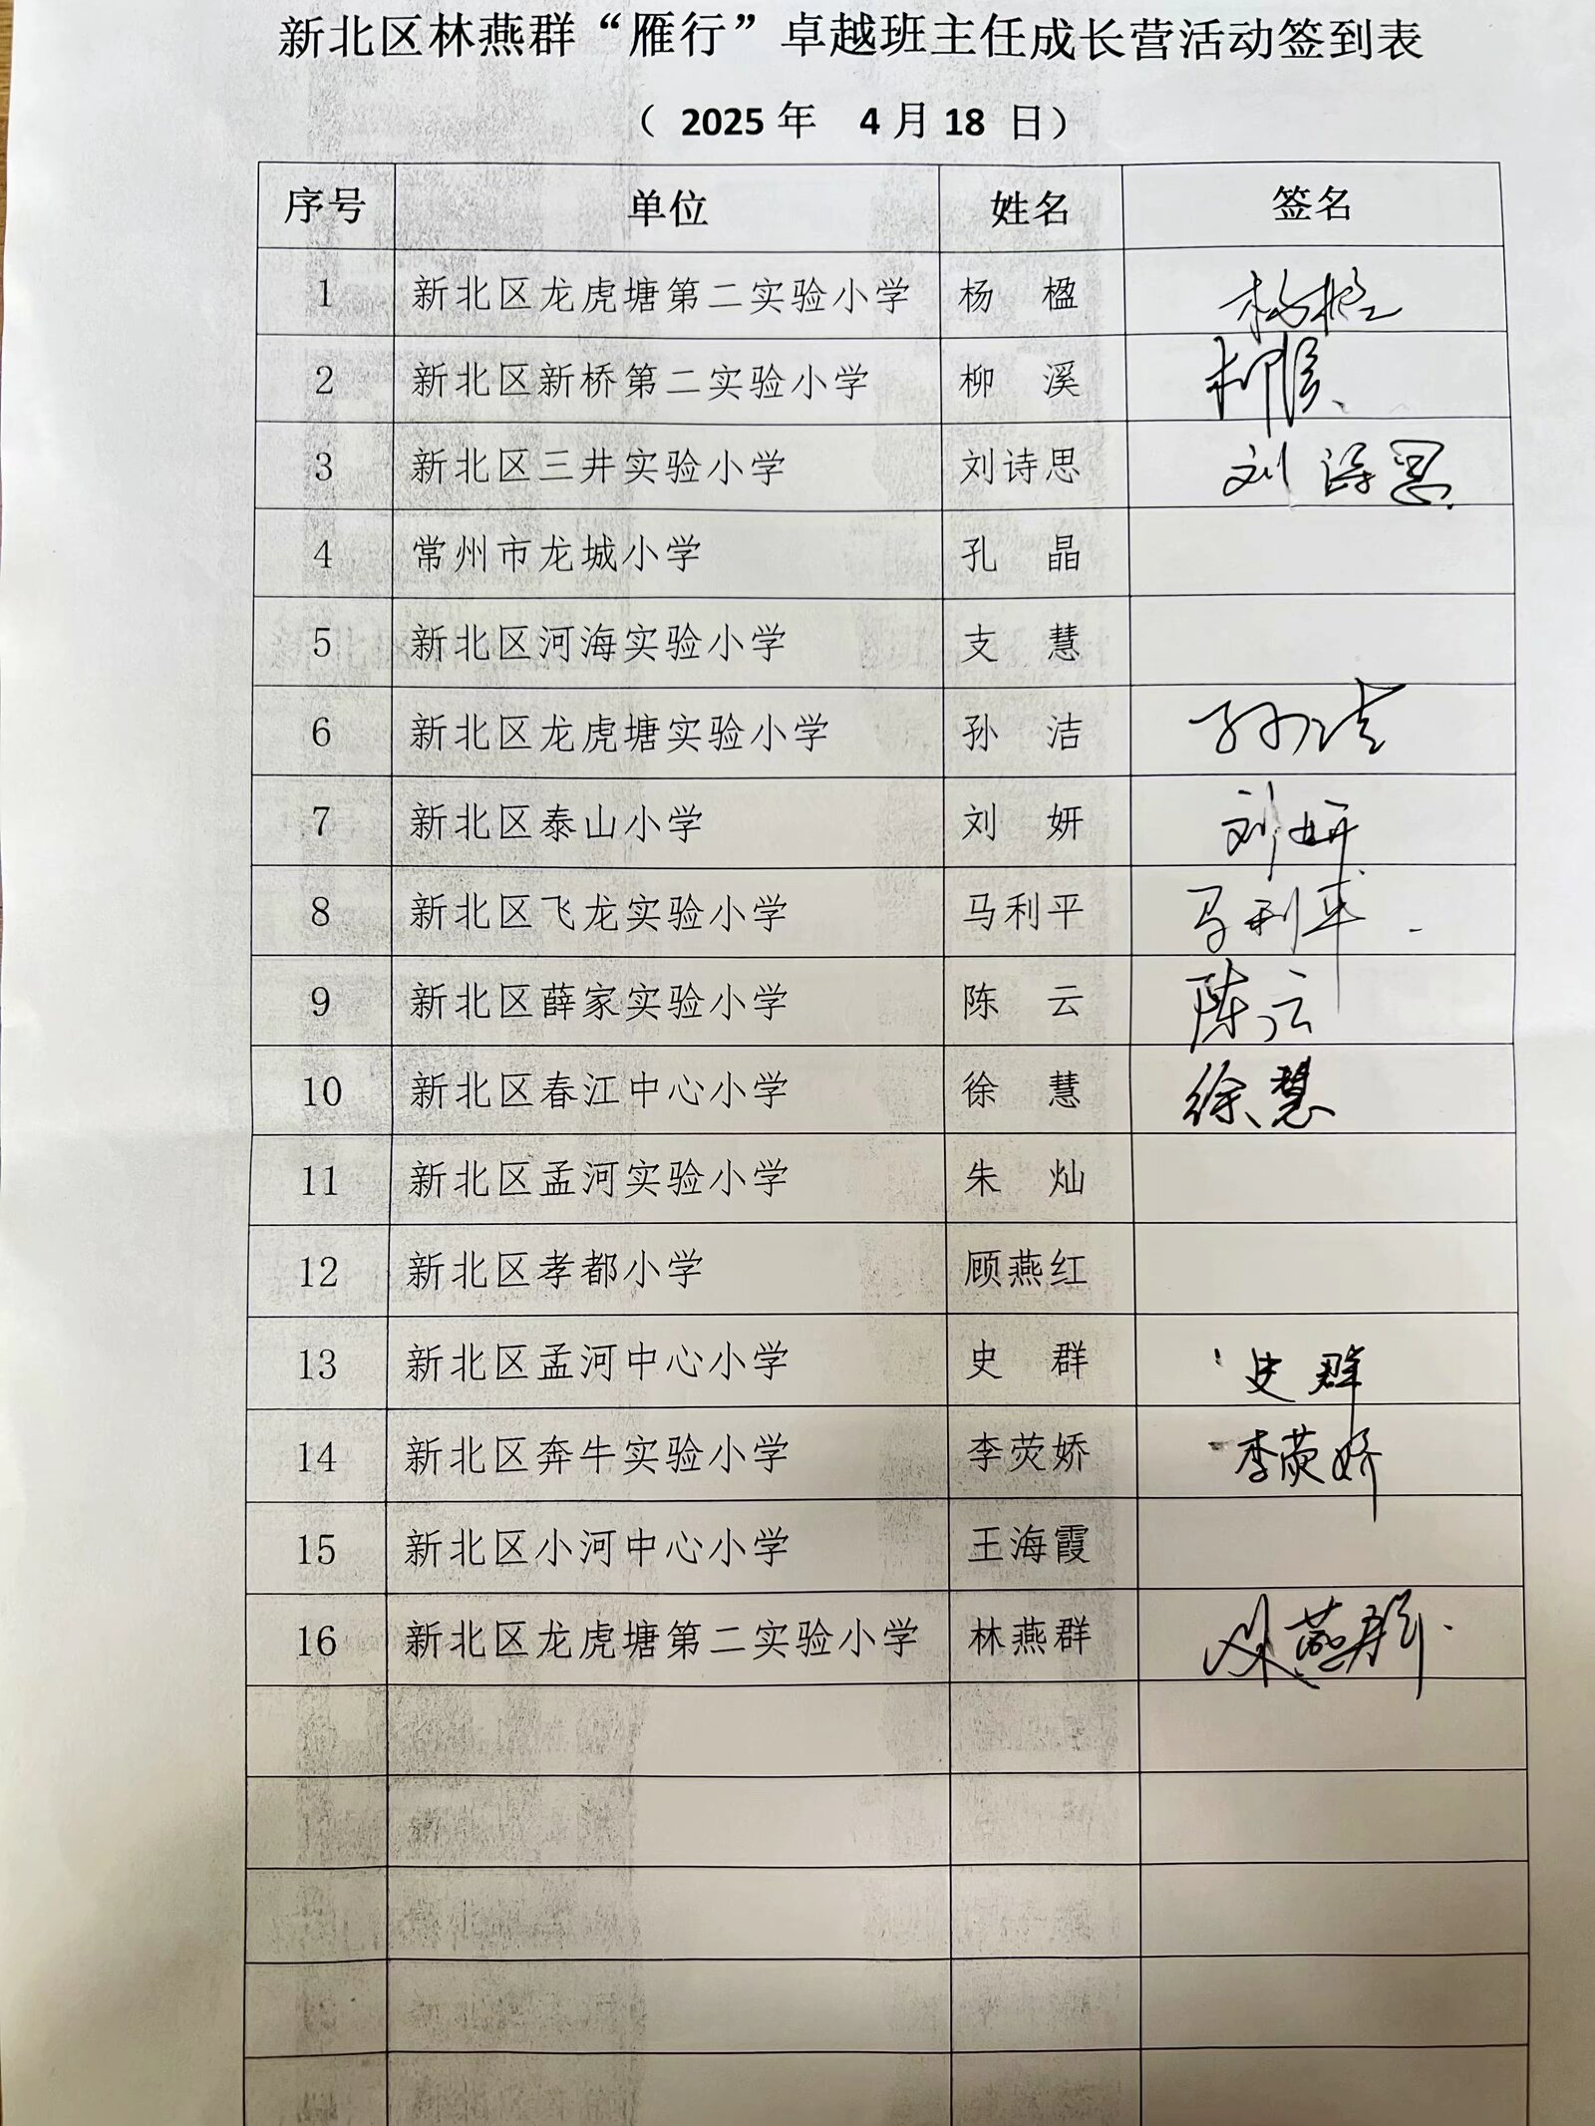

【三、活动过程材料】（附：详细教案、讲座交流稿大纲要点、研讨实录）
环节 | 时间 | 内容 | 负责人
课堂观摩 | 13:00-13:40 | 主题班会：一年级  《 小课桌，“慧”爱护 》 | 徐 慧
课堂观摩 | 13:55-14:35 | 主题班会：五年级  《 时间魔法师在行动 》 | 马利平
反思评课 | 14:45-15:00 | 说课评课：执教老师说课  代表评课：承办校和营员代表 | 徐 慧  马利平  徐 英  林燕群
悦读沙龙 | 15:00-15:30 | 主题讲座：  解锁心灵密码 实现幸福育人  ——《懂心理，带好班》阅读分享 | 李荧娇
悦读沙龙 | 15:00-15:30 | 互动交流：全体营员参与，聚焦主题“走心，创设班级‘高兴·时光’” | 林燕群  全体营员
专家引领 | 15:30-16:00 | 点评指导 | 秦琳

【四、活动报道及网址】（精选4张左右照片、附在报道后面）
网址：http://www.xbjyfw.cn/html/article6688416.html

走心，创设班级“高兴·时光”
——新北区林燕群卓越班主任成长营课堂展示活动（暨第十七次活动）
春暖，人心澎湃；研训，思维激荡。4月18日下午，新北区林燕群卓越班主任成长营课堂展示活动（暨第十七次活动）在春江中心小学开展。
第一节课由春江中心小学徐慧老师执教，课题为《小课桌，“慧”爱护》。本课基于班级学生桌肚整理情况的调查，以“朱迪警官”的电话求助作为导入情境，整节课学生自主发现、认真反思、积极实践，有乐趣、有顺序地开展了“拯救课桌”行动。学习完桌肚整理，本课还将“慧”爱护的场域延申到家里的衣柜、玩具柜等，并发出课后小挑战——争做“爱护课桌小先锋”，真正将让育人落实到时时刻刻。
第二节课由飞龙实验小学马利平老师执教，课题为《时间魔法师在行动》。同学们在“一分钟鼓掌”小游戏后感受一分钟有多长，从视频中了解“中国的一分钟”，初步感受到时间带来的变化之大。随后，基于课前调查，通过小组合作学习，寻找“时间漏洞”；通过魔法实验，揭示“四象限时间管理法”，感受合理有序的“安排”才能使时间利用最高效。
奔牛实验小学李荧娇老师基于《懂心理，带好班》的阅读，带来了主题讲座“解锁心灵密码 实现幸福育人”。她从书籍核心理念、心灵建设硬件、心灵管理软件及教育启示等方面进行分享，将书中内容与班级管理相联结，化理论为实践，赋能自身班主任工作。
在现场沙龙中，工作室成员们分享了自己“走心”育人带来的“高兴”时光，一个个生动的案例是班主任们工作的日常，更是班主任闪闪发光的每一刻。领衔人林燕群副校长强调了班主任要“接纳”和“共情”，让教育的涓涓细流温润心灵。
新北区德育负责人、区德育教研员秦琳主任高度肯定了林燕群卓越班主任工作室的研讨氛围和课堂成效，并就“优化班级的生态系统”进行了具体指导。她指出班主任的“智慧”能成就孩子一生，孩子给予的教育契机也可以给班主任带来幸福。要以“爱+艺术”建设一个具有生长感的、能良性发展的班级生态系统，让学生成长更完善，让班主任发展更有价值。
“慧心”能创造“魔法”，“走心”能变得“高兴”。在纷繁复杂的班主任的工作中，我们常学习、善反思、敢突破，用心用情守护学生的童年幸福时光！

撰稿：刘诗思
摄影：孙洁
审核：林燕群

